Contrat Fraises 2018
Contenu du contrat :

Le présent contrat règle les modalités de vente entre la productrice de fraises Céline Lebars , et les membres de l'AMAP LesGUMES de Saint Sébastien sur Loire.
Le contrat débute mi-mai 2018 et se termine fin septembre 2018 pour 6 livraisons.
Par ce contrat, l'adhérent devient propriétaire des produits qui lui seront livrés.

Le produit :

Barquette de 250g de fraises de différentes variétés (Candiss, Ciflorette, Cirafine, Cijosée , Manille et Charlotte) au prix de 3€ la barquette, soit 12€ le kilo.
Elles sont cultivées en respectant le cahier des charges Nature & Progrès.
Pour un meilleur goût, les fraises sont ramassées à maturité, le jour de la distribution, il est donc conseillé de les manger le jour même. A défaut, les conserver jusqu'au lendemain au réfrigérateur (en les sortant au moins 1 h avant consommation).

Les distributions :

Les distributions ont lieu le Vendredi à la maison des associations René Couillaud de St Sébastien de 18h30 à 20h00. Les dates de livraisons prévues ci-dessous pourront être modifiées en fonction des aléas climatiques mais vous en serez informé.au moins 1 semaine à l’avance, par mail.

Dates de livraisons : 25 mai, 8 juin, 15 juin, 29 juin puis 2 en septembre (dates fixées ultérieurement).

Engagements réciproques :

La productrice s'engage à :
- fournir, aux dates et lieu mentionnés dans ce contrat, des barquettes de fraises, cueillies à la main le jour même. La productrice se réserve le droit de modifier des dates de distribution si sa production le nécessite.
- cultiver conformément au cahier des charges Nature & Progrès.
- respecter la réglementation relative à la marchandise.

Je (l'adhérent) m'engage à :
- soutenir, pour la durée du contrat, en faisant acte d’engagement solidaire avec le producteur par avance de trésorerie, et en partageant les risques liés aux aléas de la production.
- venir prendre mes produits ou à les faire récupérer par une personne de mon choix. Les barquettes non retirées à la fin de la distribution seront partagés entre les amapiens assurant la permanence, sans remplacement ni remboursement.
- Si le nombre de barquettes à distribuer est trop faible pour justifier le déplacement du producteur (moins de 50 barquettes), il sera demandé aux adhérents volontaires d'assurer une permanence, qui consistera à aller chercher les produits le vendredi sur leur lieu de production à Vallet pour les ramener dans la salle de distribution de l’AMAP. Les modalités de ses permanences seront fixées après la première distribution, en fonction du nombre de contrats signés.
- respecter la Charte des AMAP et de par mon statut de membre, au règlement intérieur de l’AMAP LesGUMES (documents consultables sur le site de l'AMAP).

Modalités de paiement :

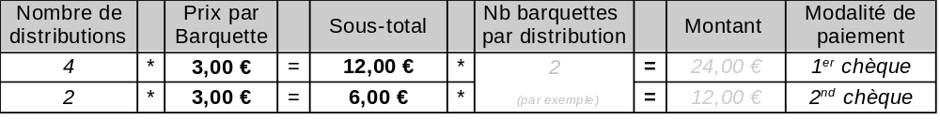

Le consommateur, faisant acte d’engagement solidaire avec les producteurs par avance de trésorerie, partage les
risques liés aux intempéries ou autres fléaux agricoles, accepte de régler l’ensemble de la récolte par 2 chèques à l’ordre
« CIAP» (Coopérative d'Installation en Agriculture Paysanne), datés du jour de l’engagement et remis à celui-ci le jour de la première distribution au plus tard. Le premier chèque sera débité en juin, le dernier en septembre.

Fait à Saint Sébastien sur Loire, en 1 exemplaire le ……/……/ 2018
L'adhérent :  adresse (si différente ):  tél :  mail :  Signature : | Céline Le Bars  31 la Ganolière 44190 Gorges  mail : celine_lebars@yahoo.fr  tél : 06 62 25 43 23  Signature :  